PREFEITURA MUNICIPAL DE LOUVEIRA
RELATÓRIO DE ACOMPANHAMENTO DAS ATIVIDADES DESENVOLVIDAS
NOVEMBRO/2025
Nº | ATIVIDADES |  | RESPONSÁVEL PELA AÇÃO | Nº DE ATENDIMENTOS PREVISTOS/ANO | INDICADORES REALIZADOS NO PERÍODO | MEIOS DE VERIFICAÇÃO | OBSERVAÇÃO
1 | Cursos de treinamento em manejo de animais silvestres |  | Associação Mata Ciliar | 15 participantes | 0 | Lista de presença  Fotos  Ficha de avaliação | Os cursos são agendados no decorrer do ano, não há uma data fixa
2 | Resgate de animais silvestres |  | Prefeitura | Ao menos 180 animais/ano | 30 |  | Pela prefeitura e/ou munícipes
3 | Recebimento e atendimento veterinário |  | Associação Mata Ciliar | Ao menos 180 animais/ano | 30 | Termo de entrada  RG  Prontuário  Fotos
4 | Processo de reabilitação |  | Associação Mata Ciliar | Ao menos 30 animais/ano | 265 | Fichas de acompanhamento  RG  Fotos
5 | Destinação | Óbitos | Associação Mata Ciliar | Ao menos 40 animais/ano | 12 | Ficha de destinação  Ficha de necrópsia  RG  Fotos | Os óbitos podem incluir animais provenientes de outros meses
5 | Destinação | Cativeiro | Associação Mata Ciliar | Ao menos 40 animais/ano | 0 | Ficha de destinação  Ficha de necrópsia  RG  Fotos | Os óbitos podem incluir animais provenientes de outros meses
6 | Soltura dos animais aptos |  | Associação Mata Ciliar | Ao menos 36 animais/ano | 0 | Ficha de destinação  RG  Fotos | As solturas podem incluir animais de outros períodos

RELATÓRIO DE RECEBIMENTO DE ANIMAIS SILVESTRES
PROVENIENTES DO MUNICÍPIO LOUVEIRA

RG | DATA DE ENTRADA | NOME POPULAR | NOME CIENTÍFICO
58541 | 01/11/2025 | Coruja-do-mato | Megascops choliba
58594 | 03/11/2025 | Quiri-quiri | Falco sparverius
58617 | 04/11/2025 | Pardal | Passer domesticus
58754 | 10/11/2025 | Marreco | Filhote  Espécie não identificada
58755 | 10/11/2025 | Marreco | Filhote  Espécie não identificada
58756 | 10/11/2025 | Marreco | Filhote  Espécie não identificada
58757 | 10/11/2025 | Marreco | Filhote  Espécie não identificada
58782 | 11/11/2025 | Passeriforme | Filhote  Espécie não identificada
58805 | 12/11/2025 | Jacu | Penelope obscura
58806 | 12/11/2025 | Jacu | Penelope obscura
58882 | 14/11/2025 | Gambá-de-orelha-preta | Didelphis aurita
58940 | 17/11/2025 | Sagui-de-tufo-preto | Callithrix penicillata
58995 | 18/11/2025 | Ouriço-cacheiro | Sphiggurus spinosus
59019 | 20/11/2025 | Coruja-do-mato | Megascops choliba
59048 | 21/11/2025 | Andorinha-pequena-de-casa | Pygochelidon cyanoleuca
59099 | 24/11/2025 | Beija-flor | Espécie não identificada
59100 | 24/11/2025 | Rolinha roxa | Columbina talpacoti
59136 | 25/11/2025 | Tucano-toco | Ramphastos toco
59163 | 26/11/2025 | Coruja-buraqueira | Athene cunicularia
59176 | 26/11/2025 | Maritaca | Psittacara leucophthalmus
59182 | 27/11/2025 | Gambá-de-orelha-preta | Didelphis aurita
59183 | 27/11/2025 | Gambá-de-orelha-preta | Didelphis aurita
59184 | 27/11/2025 | Gambá-de-orelha-preta | Didelphis aurita
59185 | 27/11/2025 | Gambá-de-orelha-preta | Didelphis aurita
59186 | 27/11/2025 | Gambá-de-orelha-preta | Didelphis aurita
59187 | 27/11/2025 | Gambá-de-orelha-preta | Didelphis aurita
59188 | 27/11/2025 | Gambá-de-orelha-preta | Didelphis aurita
59189 | 27/11/2025 | Gambá-de-orelha-preta | Didelphis aurita
59190 | 27/11/2025 | Gambá-de-orelha-preta | Didelphis aurita
59191 | 27/11/2025 | Gambá-de-orelha-preta | Didelphis aurita
TOTAL: 30 ANIMAIS

TABELA RESUMO
CLASSE | Nº DE ANIMAIS | %
Aves | 17 | 57
Mamíferos | 13 | 43
Répteis | 0 | 0
TOTAL: | 30 | 100%

RELAÇÃO DE ÓBITOS DE ANIMAIS SILVESTRES
RG | DATA DE ENTRADA | NOME POPULAR | NOME CIENTÍFICO | DESTINO | DATA DE SAÍDA
58541 | 01/11/2025 | Coruja-do-mato | Megascops choliba | OBITO | 07/11/2025
58754 | 10/11/2025 | Marreco |  | OBITO | 12/11/2025
58755 | 10/11/2025 | Marreco |  | OBITO | 12/11/2025
58756 | 10/11/2025 | Marreco |  | OBITO | 12/11/2025
58757 | 10/11/2025 | Marreco |  | OBITO | 12/11/2025
58782 | 11/11/2025 | Passeriforme |  | OBITO | 07/11/2025
58805 | 12/11/2025 | Jacu | Penelope obscura | OBITO | 13/11/2025
58806 | 12/11/2025 | Jacu | Penelope obscura | OBITO | 19/11/2025
58882 | 14/11/2025 | Gambá-de-orelha-preta | Didelphis aurita | OBITO | 14/11/2025
58940 | 17/11/2025 | Sagui-de-tufo-preto | Callithrix penicillata | OBITO | 17/11/2025
58995 | 18/11/2025 | Ouriço-cacheiro | Sphiggurus spinosus | OBITO | 30/11/2025
59019 | 20/11/2025 | Coruja-do-mato | Megascops choliba | OBITO | 20/11/2025
TOTAL: 12 ANIMAIS

TABELA RESUMO
CLASSE | Nº DE ANIMAIS | %
Aves | 9 | 75
Mamíferos | 3 | 25
Répteis | 0 | 0
TOTAL | 12 | 100%

ANIMAIS SILVESTRES PROVENIENTES DO MUNICÍPIO LOUVEIRA QUE PERMANECEM EM PROCESSO DE REABILITAÇÃO

RG | DATA DE ENTRADA | NOME POPULAR | NOME CIENTÍFICO
36512 | 14/01/2022 | Periquitão-maracanã | Psittacara leucophthalmus
36549 | 18/01/2022 | Coleirinho | Sporophila caerulescens
36550 | 18/01/2022 | Coleirinho | Sporophila caerulescens
36551 | 18/01/2022 | Coleirinho | Sporophila caerulescens
36552 | 18/01/2022 | Coleirinho | Sporophila caerulescens
36553 | 18/01/2022 | Coleirinho | Sporophila caerulescens
36554 | 18/01/2022 | Coleirinho | Sporophila caerulescens
36558 | 18/01/2022 | Cardeal-do-nordeste | Paroaria dominicana
36559 | 18/01/2022 | Jabuti-piranga | Chelonoidis carbonaria
36607 | 20/01/2022 | Jabuti-piranga | Chelonoidis carbonaria
36801 | 01/02/2022 | Pomba-asa-branca | Patagioenas picazuro
36827 | 01/02/2022 | Gambá-de-orelha-branca | Didelphis albiventris
36828 | 01/02/2022 | Gambá-de-orelha-branca | Didelphis albiventris
36867 | 04/02/2022 | Rolinha | Columbina talpacoti
36901 | 06/02/2022 | Sagui-de-tufo-preto | Callithrix penicillata
36990 | 09/02/2022 | Periquitão-maracanã | Psittacara leucophthalmus
38636 | 11/05/2022 | Canário-da-terra | Sicalis flaveola
38637 | 11/05/2022 | Canário-da-terra | Sicalis flaveola
38638 | 11/05/2022 | Canário-da-terra | Sicalis flaveola
38640 | 11/05/2022 | Canário-da-terra | Sicalis flaveola
38664 | 11/05/2022 | Sabiá-barranco | Turdus leucomelas
38673 | 11/05/2022 | Bigodinho | Sporophila lineola
38674 | 11/05/2022 | Bigodinho | Sporophila lineola
38676 | 11/05/2022 | Pintassilgo | Spinus magellanicus
38858 | 09/06/2022 | Tucano-toco | Ramphastos toco
38862 | 09/06/2022 | Coleirinho | Sporophila caerulescens
38863 | 09/06/2022 | Coleirinho | Sporophila caerulescens
38946 | 27/06/2022 | Gambá-de-orelha-branca | Didelphis albiventris
39027 | 08/07/2022 | Sagui-de-tufo-preto | Callithrix penicillata
39059 | 13/07/2022 | Sagui-de-tufo-preto | Callithrix penicillata
39125 | 25/07/2022 | Coleirinho | Sporophila caerulescens
39126 | 25/07/2022 | Coleirinho | Sporophila caerulescens
39129 | 25/07/2022 | Coleirinho | Sporophila caerulescens
39319 | 26/08/2022 | Sagui-de-tufo-preto | Callithrix penicillata
39751 | 21/09/2022 | Gambá-de-orelha-preta | Didelphis aurita
40332 | 10/10/2022 | Tartaruga-de-orelha-vermelha | Trachemys scripta
40333 | 10/10/2022 | Tartaruga-de-orelha-vermelha | Trachemys scripta
40391 | 11/10/2022 | Bem-te-vi | Pitangus sulphuratus
41475 | 02/12/2022 | Jabuti-piranga | Chelonoidis carbonaria
41630 | 14/12/2022 | Pintassilgo | Spinus magellanicus
42407 | 27/01/2023 | Irerê | Dendrocygna viduata
42444 | 31/01/2023 | Gambá-de-orelha-preta | Didelphis aurita
42461 | 01/02/2023 | Cágado-pescoço-de-cobra | Hydromedusa tectifera
42597 | 09/02/2023 | Coruja-buraqueira | Athene cunicularia
43044 | 03/03/2023 | Ouriço-cacheiro | Sphiggurus villosus
43426 | 27/03/2023 | Canário-da-terra | Sicalis flaveola
43427 | 27/03/2023 | Canário-da-terra | Sicalis flaveola
43428 | 27/03/2023 | Canário-da-terra | Sicalis flaveola
43429 | 27/03/2023 | Canário-da-terra | Sicalis flaveola
43430 | 27/03/2023 | Canário-da-terra | Sicalis flaveola
43431 | 27/03/2023 | Canário-da-terra | Sicalis flaveola
43432 | 27/03/2023 | Canário-da-terra | Sicalis flaveola
43433 | 27/03/2023 | Canário-da-terra | Sicalis flaveola
43434 | 27/03/2023 | Canário-da-terra | Sicalis flaveola
43437 | 27/03/2023 | Pintagol | Spinus magellanicus
43841 | 19/05/2023 | Pássaro-preto | Gnorimopsar chopi
43986 | 12/06/2023 | Tico-tico | Zonotrichia capensis
43987 | 12/06/2023 | Sabiá-laranjeira | Turdus rufiventris
43988 | 12/06/2023 | Sabiá-laranjeira | Turdus rufiventris
43989 | 12/06/2023 | Sabiá-laranjeira | Turdus rufiventris
43990 | 12/06/2023 | Sabiá-barranco | Turdus leucomelas
43991 | 12/06/2023 | Sabiá-barranco | Turdus leucomelas
43992 | 12/06/2023 | Sabiá-barranco | Turdus leucomelas
44000 | 13/06/2023 | Jabuti-piranga | Chelonoidis carbonaria
44001 | 13/06/2023 | Jabuti-piranga | Chelonoidis carbonaria
44002 | 13/06/2023 | Jabuti-piranga | Chelonoidis carbonaria
44003 | 13/06/2023 | Jabuti-piranga | Chelonoidis carbonaria
44318 | 04/07/2023 | Pintagol | Spinus magellanicus
44357 | 12/07/2023 | Canário-da-terra | Sicalis flaveola
44384 | 14/07/2023 | Corujinha-do-mato | Megascops choliba
44499 | 08/08/2023 | Trinca-ferro | Saltator similis
44500 | 08/08/2023 | Canário-da-terra | Sicalis flaveola
44501 | 08/08/2023 | Canário-da-terra | Sicalis flaveola
44502 | 08/08/2023 | Canário-da-terra | Sicalis flaveola
44503 | 08/08/2023 | Canário-da-terra | Sicalis flaveola
44504 | 08/08/2023 | Canário-da-terra | Sicalis flaveola
44505 | 08/08/2023 | Sabiá-laranjeira | Turdus rufiventris
44509 | 08/08/2023 | Azulão | Cyanoloxia brissonii
44516 | 09/08/2023 | Canário-da-terra | Sicalis flaveola
44517 | 09/08/2023 | Canário-da-terra | Sicalis flaveola
44518 | 09/08/2023 | Canário-da-terra | Sicalis flaveola
44519 | 09/08/2023 | Canário-da-terra | Sicalis flaveola
44520 | 09/08/2023 | Bigodinho | Sporophila lineola
44524 | 09/08/2023 | Pintassilgo | Spinus magellanicus
44525 | 09/08/2023 | Pintassilgo | Spinus magellanicus
44526 | 09/08/2023 | Pintassilgo | Spinus magellanicus
44528 | 09/08/2023 | Canário-da-terra | Sicalis flaveola
44537 | 09/08/2023 | Sabiá-barranco | Turdus leucomelas
44538 | 09/08/2023 | Canário-da-terra | Sicalis flaveola
44539 | 09/08/2023 | Canário-da-terra | Sicalis flaveola
44540 | 09/08/2023 | Canário-da-terra | Sicalis flaveola
44543 | 09/08/2023 | Bigodinho | Sporophila lineola
44766 | 31/08/2023 | Jabuti-piranga | Chelonoidis carbonaria
45706 | 05/10/2023 | Pássaro-preto | Gnorimopsar chopi
45985 | 14/10/2023 | Jabuti-piranga | Chelonoidis carbonaria
46284 | 27/10/2023 | Corujinha-do-mato | Megascops choliba
46390 | 01/11/2023 | Gambá-de-orelha-branca | Didelphis albiventris
46689 | 15/11/2023 | Corujinha-do-mato | Megascops choliba
47190 | 11/12/2023 | Jabuti-piranga | Chelonoidis carbonaria
47369 | 19/12/2023 | Caxinguelê | Sciurus aestuans
47567 | 30/12/2023 | Cachorro-do-mato | Cerdocyon thous
47626 | 23/11/2023 | Gambá-de-orelha-branca | Didelphis albiventris
49339 | 09/05/2024 | Gambá-de-orelha-preta | Didelphis aurita
49342 | 10/05/2024 | Gambá-de-orelha-preta | Didelphis aurita
49666 | 05/07/2024 | Periquitão-maracanã | Psittacara leucophthalmus
49770 | 24/07/2024 | Avoante | Zenaida auriculata
49862 | 07/08/2024 | Jabuti | Chelonoidis carbonaria
49924 | 15/08/2024 | Sanhaço-cinzento | Thraupis sayaca
50097 | 29/08/2024 | Gambá-de-orelha-branca | Didelphis albiventris
50142 | 02/09/2024 | Tigre d'água de orelha vermelha | Trachemys scripta
50351 | 12/09/2024 | Urubu-de-cabeça-preta | Coragyps atratus
50352 | 12/09/2024 | Urubu-de-cabeça-preta | Coragyps atratus
50422 | 16/09/2024 | Sagui-de-tufo-preto | Callithrix penicillata
50444 | 17/09/2024 | Jabuti-piranga | Chelonoidis carbonaria
50445 | 17/09/2024 | Sagui-de-tufo-preto | Callithrix penicillata
50944 | 02/10/2024 | Canário-da-terra | Sicalis flaveola
50945 | 02/10/2024 | Canário-da-terra | Sicalis flaveola
50946 | 02/10/2024 | Canário-da-terra | Sicalis flaveola
50947 | 02/10/2024 | Coleirinho | Sporophila caerulescens
50948 | 02/10/2024 | Coleirinho | Sporophila caerulescens
50949 | 02/10/2024 | Coleirinho | Sporophila caerulescens
51070 | 05/10/2024 | Sagui-de-tufo-preto | Callithrix penicillata
51184 | 08/10/2024 | Periquitão-maracanã | Psittacara leucophthalmus
51470 | 14/10/2024 | Sagui-de-tufo-preto | Callithrix penicillata
51720 | 21/10/2024 | Sagui-de-tufo-preto | Callithrix penicillata
52008 | 31/10/2024 | Gambá-de-orelha-branca | Didelphis albiventris
52056 | 02/11/2024 | Gambá-de-orelha-branca | Didelphis albiventris
52066 | 02/11/2024 | Gambá-de-orelha-branca | Didelphis albiventris
52178 | 07/11/2024 | Gambá-de-orelha-branca | Didelphis albiventris
52179 | 07/11/2024 | Gambá-de-orelha-branca | Didelphis albiventris
52180 | 07/11/2024 | Gambá-de-orelha-branca | Didelphis albiventris
52302 | 13/11/2024 | Corujinha-do-mato | Megascops choliba
52393 | 18/11/2024 | Tucano-toco | Ramphastos toco
52637 | 26/11/2024 | Andorinha-pequena-de-casa | Pygochelidon cyanoleuca
52671 | 27/11/2024 | Andorinhão-do-temporal | Chaetura meridionalis
52697 | 28/11/2024 | Andorinhão-do-temporal | Chaetura meridionalis
52781 | 02/12/2024 | Corujinha-do-mato | Megascops choliba
52814 | 03/12/2024 | Periquitão-maracanã | Psittacara leucophthalmus
52819 | 03/12/2024 | Cardeal-do-nordeste | Paroaria dominicana
52820 | 03/12/2024 | Canário-da-terra | Sicalis flaveola
52821 | 03/12/2024 | Canário-da-terra | Sicalis flaveola
52822 | 03/12/2024 | Canário-da-terra | Sicalis flaveola
52823 | 03/12/2024 | Azulão | Cyanoloxia brissonii
52824 | 03/12/2024 | Azulão | Cyanoloxia brissonii
52825 | 03/12/2024 | Sabiá-barranco | Turdus leucomelas
52826 | 03/12/2024 | Sabiá-barranco | Turdus leucomelas
52879 | 05/12/2024 | João-de-barro | Furnarius rufus
53137 | 19/12/2024 | Papagaio-verdadeiro | Amazona aestiva
53159 | 21/12/2024 | Gambá-de-orelha-preta | Didelphis aurita
53393 | 03/01/2025 | Gambá-de-orelha-branca | Didelphis albiventris
53470 | 07/01/2025 | Gambá-de-orelha-branca | Didelphis albiventris
53471 | 07/01/2025 | Gambá-de-orelha-branca | Didelphis albiventris
53472 | 07/01/2025 | Gambá-de-orelha-branca | Didelphis albiventris
53473 | 07/01/2025 | Gambá-de-orelha-branca | Didelphis albiventris
53474 | 07/01/2025 | Gambá-de-orelha-branca | Didelphis albiventris
53475 | 07/01/2025 | Gambá-de-orelha-branca | Didelphis albiventris
53476 | 07/01/2025 | Gambá-de-orelha-branca | Didelphis albiventris
53477 | 07/01/2025 | Andorinha | Pygochelidon cyanoleuca
53478 | 07/01/2025 | Andorinha | Pygochelidon cyanoleuca
53532 | 10/01/2025 | Tuim | Forpus xanthopterygius
53535 | 10/01/2025 | Maritaca | Psittacara leucophthalmus
53553 | 10/01/2025 | Corujinha-do-mato | Megascops choliba
53604 | 14/01/2025 | Corujinha-do-mato | Megascops choliba
53636 | 16/01/2025 | Gavião cauda curta | Buteo brachyurus
53644 | 16/01/2025 | Papagaio-verdadeiro | Amazona aestiva
53645 | 16/01/2025 | Anu-branco | Guira guira
53670 | 17/01/2025 | Cachorro-do-mato | Cerdocyon thous
53762 | 20/01/2025 | Gambá-de-orelha-branca | Didelphis albiventris
53763 | 20/01/2025 | Gambá-de-orelha-branca | Didelphis albiventris
53848 | 24/01/2025 | Ouriço-cacheiro | Sphiggurus spinosus
53854 | 24/01/2025 | Gambá-de-orelha-branca | Didelphis albiventris
54075 | 04/02/2025 | Maritaca | Psittacara leucophthalmus
54176 | 10/02/2025 | Cardeal-do-nordeste | Paroaria coronata
54177 | 10/02/2025 | Cardeal-do-nordeste | Paroaria coronata
54178 | 10/02/2025 | Cardeal-do-nordeste | Paroaria coronata
54179 | 10/02/2025 | Cardeal-do-nordeste | Paroaria coronata
54306 | 14/02/2025 | Corujinha-do-mato | Megascops choliba
54335 | 17/02/2025 | Maritaca | Psittacara leucophthalmus
54398 | 19/02/2025 | Rolinha | Columbina talpacoti
54407 | 20/02/2025 | Maritaca | Psittacara leucophthalmus
54433 | 20/02/2025 | Maritaca | Psittacara leucophthalmus
54477 | 23/02/2025 | Gambá-de-orelha-preta | Didelphis aurita
54507 | 24/02/2025 | Maritaca | Psittacara leucophthalmus
54541 | 26/02/2025 | Tuim | Forpus xanthopterygius
54601 | 28/02/2025 | Gambá-de-orelha-branca | Didelphis albiventris
54603 | 28/02/2025 | Gambá-de-orelha-branca | Didelphis albiventris
54604 | 28/02/2025 | Gambá-de-orelha-branca | Didelphis albiventris
54797 | 10/03/2025 | Maritaca | Psittacara leucophthalmus
54854 | 12/03/2025 | Jabuti-piranga | Chelonoidis carbonaria
54918 | 15/03/2025 | Seriema | Cariama cristata
55011 | 20/03/2025 | Maritaca | Psittacara leucophthalmus
55036 | 21/03/2025 | Sai-Azul | Dacnis cayana
55240 | 03/04/2025 | Irerê | Amazonetta brasiliensis
55297 | 10/04/2025 | Sagui híbrido | Callithrix penicillata
55364 | 18/04/2025 | Seriema | Cariama cristata
55372 | 19/04/2025 | Gaviãozinho | Gampsonyx swainsonii
55374 | 20/04/2025 | Alma de gato | Piaya cayana
55454 | 29/04/2025 | Garça-branca | Egretta thula
55505 | 05/05/2025 | Maritaca | Psittacara leucophthalmus
55610 | 16/05/2025 | Garça-branca-grande | Ardea alba
55632 | 21/05/2025 | Corujinha do mato | Megascops choliba
55832 | 11/06/2025 | Coleirinho | Sporophila caerulescens
55833 | 11/06/2025 | Coleirinho | Sporophila caerulescens
55958 | 16/06/2025 | Pássaro preto | Gnorimopsar chopi
55959 | 16/06/2025 | Canário da terra | Sicalis flaveola
56171 | 27/07/2025 | Maritaca | Psittacara leucophthalmus
56370 | 18/08/2025 | Ouriço-cacheiro | Sphiggurus spinosus
56461 | 26/08/2025 | Gambá-de-orelha-preta | Didelphis aurita
56498 | 26/08/2025 | Gamba-de-orelha-preta | Didelphis aurita
56499 | 26/08/2025 | Gamba-de-orelha-preta | Didelphis aurita
56500 | 26/08/2025 | Gamba-de-orelha-preta | Didelphis aurita
56501 | 26/08/2025 | Gamba-de-orelha-preta | Didelphis aurita
56502 | 26/08/2025 | Gamba-de-orelha-preta | Didelphis aurita
56503 | 26/08/2025 | Gamba-de-orelha-preta | Didelphis aurita
56504 | 26/08/2025 | Gamba-de-orelha-preta | Didelphis aurita
56505 | 26/08/2025 | Gamba-de-orelha-preta | Didelphis aurita
56506 | 26/08/2025 | Gamba-de-orelha-preta | Didelphis aurita
56540 | 31/08/2025 | Lebre | Lepus californicus
56541 | 31/08/2025 | Gambá-de-orelha-branca | Didelphis albiventris
56542 | 31/08/2025 | Gambá-de-orelha-branca | Didelphis albiventris
56577 | 01/09/2025 | Maritaca | Psittacara leucophthalmus
56826 | 15/09/2025 | Urubu-de-cabeça-preta | Coragyps atratus
56973 | 19/09/2025 | Gambá-de-orelha-preta | Didelphis aurita
56991 | 20/09/2025 | Cachorro-do-mato | Cerdocyon thous
56992 | 20/09/2025 | Cachorro-do-mato | Cerdocyon thous
57047 | 22/09/2025 | Gambá-de-orelha-branca | Didelphis albiventris
57048 | 22/09/2025 | Gambá-de-orelha-branca | Didelphis albiventris
57371 | 29/09/2025 | Sanhaço-cinzento | Thraupis sayaca
57397 | 29/09/2025 | Gambá-de-orelha-preta | Didelphis aurita
57398 | 29/09/2025 | Gambá-de-orelha-preta | Didelphis aurita
57450 | 30/09/2025 | Gambá-de-orelha-preta | Didelphis aurita
57537 | 01/10/2025 | Passeriforme | Espécie não identificada
57582 | 03/10/2025 | Passeriforme | Espécie não identificada
57584 | 03/10/2025 | Carcará | Caracara plancus
57677 | 06/10/2025 | Gambá-de-orelha-branca | Didelphis albiventris
57747 | 07/10/2025 | Jabuti | Chelonoidis carbonaria
57748 | 07/10/2025 | Jabuti | Chelonoidis carbonaria
57749 | 07/10/2025 | Jabuti | Chelonoidis carbonaria
57785 | 08/10/2025 | Maritaca | Psittacara leucophthalmus
57957 | 13/10/2025 | Gambá-de-orelha-branca | Didelphis albiventris
58022 | 15/10/2025 | Gambá-de-orelha-branca | Didelphis albiventris
58239 | 22/10/2025 | Maritaca | Psittacara leucophthalmus
58321 | 24/10/2025 | Papagaio-verdadeiro | Amazona aestiva
58322 | 24/10/2025 | Gambá-de-orelha-preta | Didelphis aurita
58469 | 29/10/2025 | Gambá-de-orelha-preta | Didelphis aurita
58505 | 30/10/2025 | Maritaca | Psittacara leucophthalmus
58594 | 03/11/2025 | Quiriquiri | Falco sparverius
58617 | 04/11/2025 | Pardal | Passer domesticus
59048 | 21/11/2025 | Andorinha-pequena-de-casa | Pygochelidon cyanoleuca
59099 | 24/11/2025 | Beija-flor
59100 | 24/11/2025 | Rolinha roxa | Columbina talpacoti
59136 | 25/11/2025 | Tucano-toco | Ramphastos toco
59163 | 26/11/2025 | Coruja-buraqueira | Athene cunicularia
59176 | 26/11/2025 | Maritaca | Psittacara leucophthalmus
59182 | 27/11/2025 | Gambá-de-orelha-preta | Didelphis aurita
59183 | 27/11/2025 | Gambá-de-orelha-preta | Didelphis aurita
59184 | 27/11/2025 | Gambá-de-orelha-preta | Didelphis aurita
59185 | 27/11/2025 | Gambá-de-orelha-preta | Didelphis aurita
59186 | 27/11/2025 | Gambá-de-orelha-preta | Didelphis aurita
59187 | 27/11/2025 | Gambá-de-orelha-preta | Didelphis aurita
59188 | 27/11/2025 | Gambá-de-orelha-preta | Didelphis aurita
59189 | 27/11/2025 | Gambá-de-orelha-preta | Didelphis aurita
59190 | 27/11/2025 | Gambá-de-orelha-preta | Didelphis aurita
59191 | 27/11/2025 | Gambá-de-orelha-preta | Didelphis aurita
TOTAL: 265 ANIMAIS

RELATÓRIO FOTOGRÁFICO DE ANIMAIS SILVESTRES NO MÊS DE NOVEMBRO DO MUNICÍPIO DE LOUVEIRA
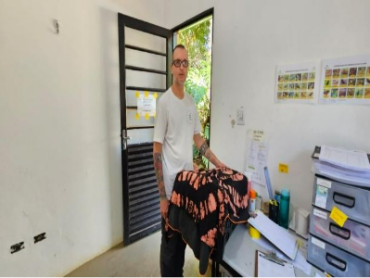
(58541) Coruja-do-mato, suspeita de colisão. Entregue por munícipe de Louveira no dia 01-11-2025

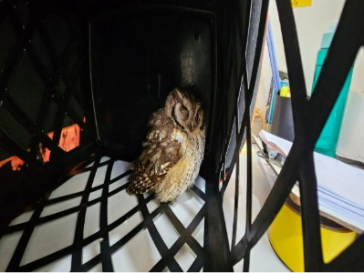
(58541) Coruja-do-mato.

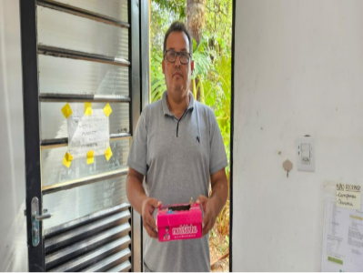
(58617) Pardal, filhote órfão, encontrado sem conseguir voar. Entregue pela Prefeitura de Louveira no dia 04-11-2025

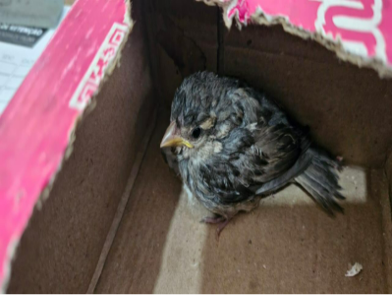
(58617) Pardal.

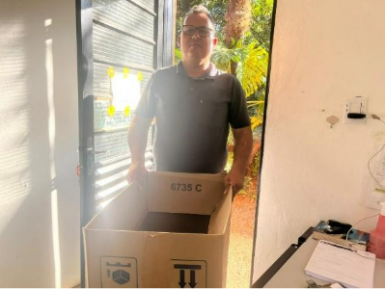
(58754 ao 58757) Marrecos, filhotes, órfãos. Entregue pela Prefeitura de Louveira no dia 10-11-2025

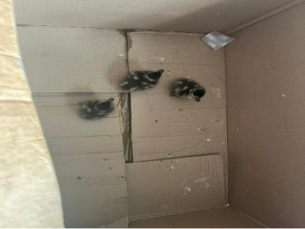
(58754 ao 58757) Marrecos.


(58782) Passeriforme, filhote órfão, encontrado caído do ninho. Entregue pela Prefeitura de Louveira no dia 11-11-2025

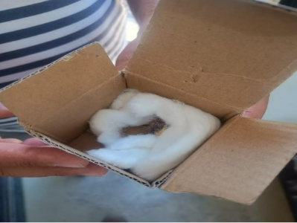
(58782) Passeriforme.

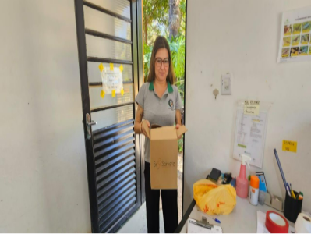
(58805 e 58806) Jacu, filhotes órfãos, encontrados em quintal. Entregue por funcionária de Louveira no dia 12-11-2025

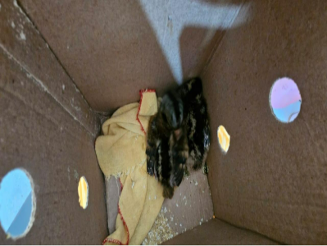
(58805 e 58806) Jacu.

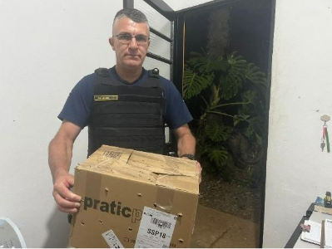
(58882) Gambá-de-orelha-preta, atropelado. Entregue pela GM de Louveira no dia 14-11-2025

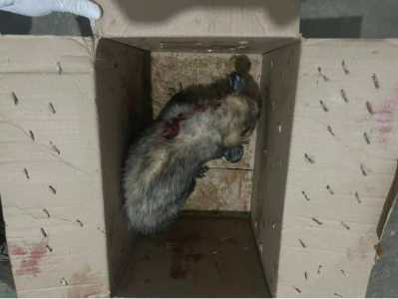
(58882) Gambá-de-orelha-preta.

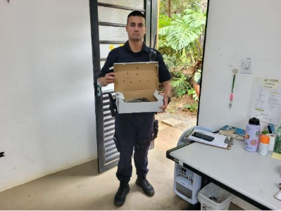
(58929) Gambá-de-orelha-preta, encontrado em lata de lixo. Entregue pela GM de Louveira no dia 16-11-2025

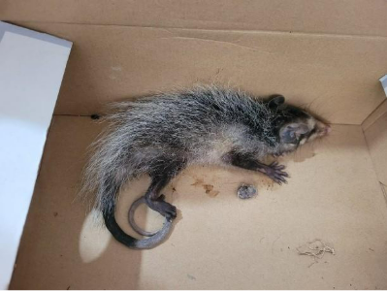
(58929) Gambá-de-orelha-preta.

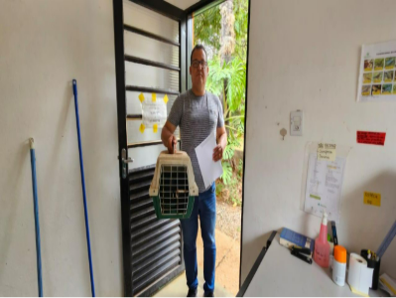
(58940) Sagui-de-tufo-preto, vítima de ataque de gato. Entregue pela Prefeitura de Louveira no dia 17-11-2025

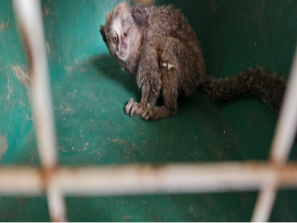
(58940) Sagui-de-tufo-preto.

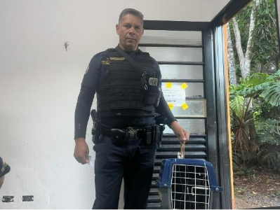
(58995) Ouriço-cacheiro, adulto, encontrado em chácara. Entregue pela GM de Louveira no dia 18-11-2025
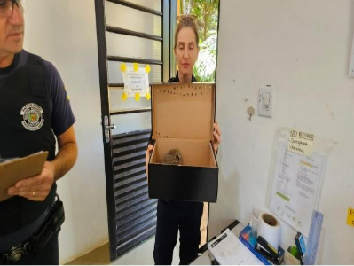
(59019) Coruja-do-mato, encontrada no chão de uma residência com fratura em asa (suspeita de ataque de gato). Entregue pela GM de Louveira no dia 20-11-2025

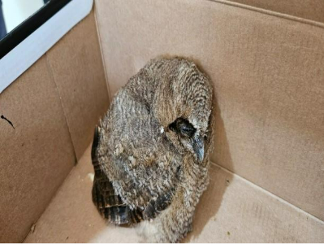
(59019) Coruja-do-mato.

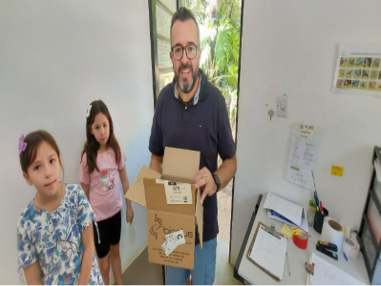
(59048) Andorinha, encontrada em residência. Entregue por munícipe de Louveira no dia 21-11-2025

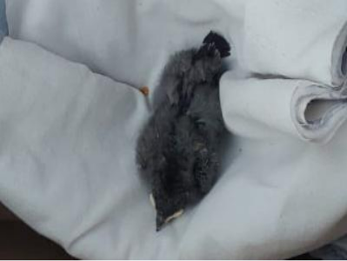
(59048) Andorinha.

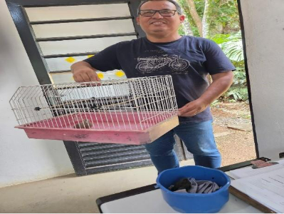
(59099) Beija-flor e (59100) Rolinha, sem histórico. Entregues pela prefeitura de Louveira no dia 24-11-2025

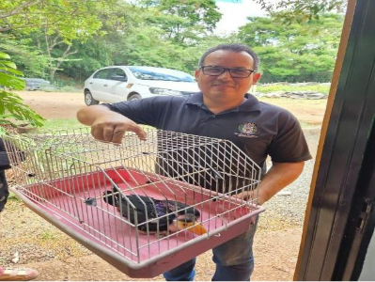
(59136) Tucano-toco, caído do ninho e atacado por galinhas. Entregue pela prefeitura de Louveira no dia 25-11-2025
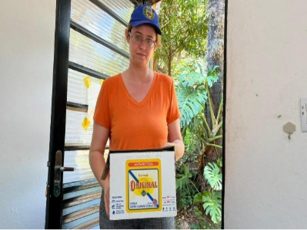
(59163) Coruja-buraqueira, encontrada no chão, voando baixo. Entregue por munícipe de Louveira no dia 26-11-2025

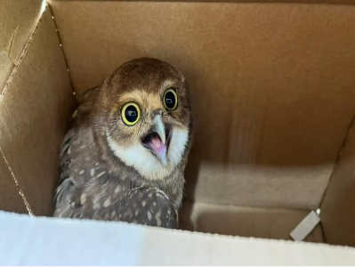
(59163) Coruja-buraqueira.

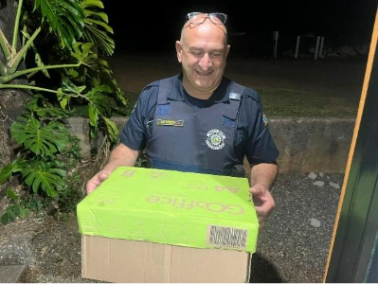
(59176) Maritaca, com fratura, encontrada caída em pátio de empresa. Entregue pela GCM de Louveira no dia 26-11-2025

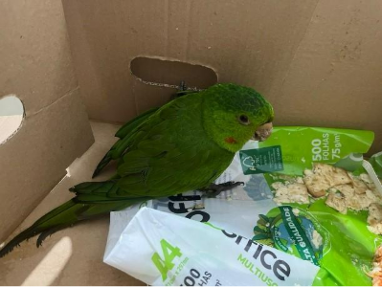
(59176) Maritaca.

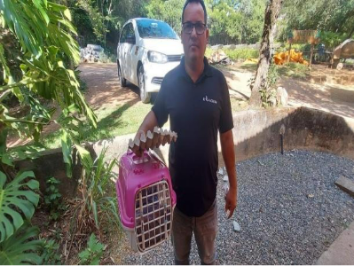
(59182 até 59191) Gambá-de-orelha-preta, mãe encontrada em óbito com filhotes em volta. Entregues pela prefeitura de Louveira no dia 27-11-2025

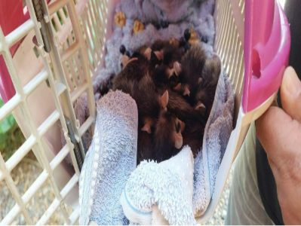
(59182 até 59191) Gambá-de-orelha-preta.

